  - Activité Introduction
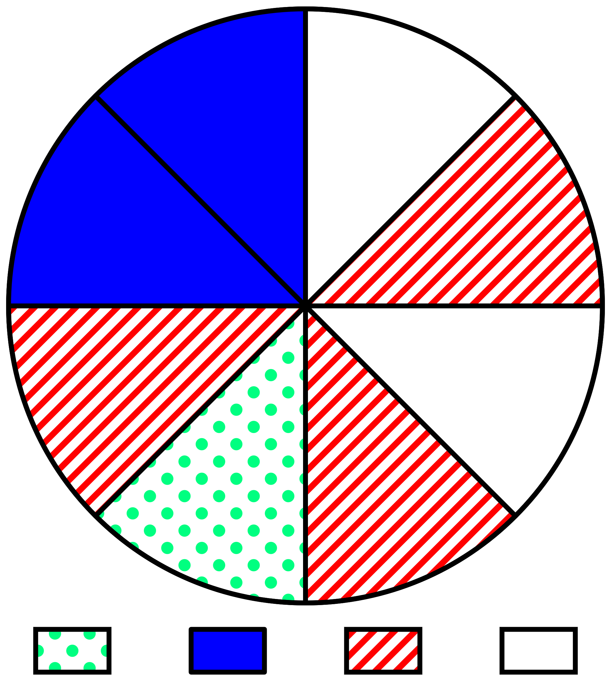 | 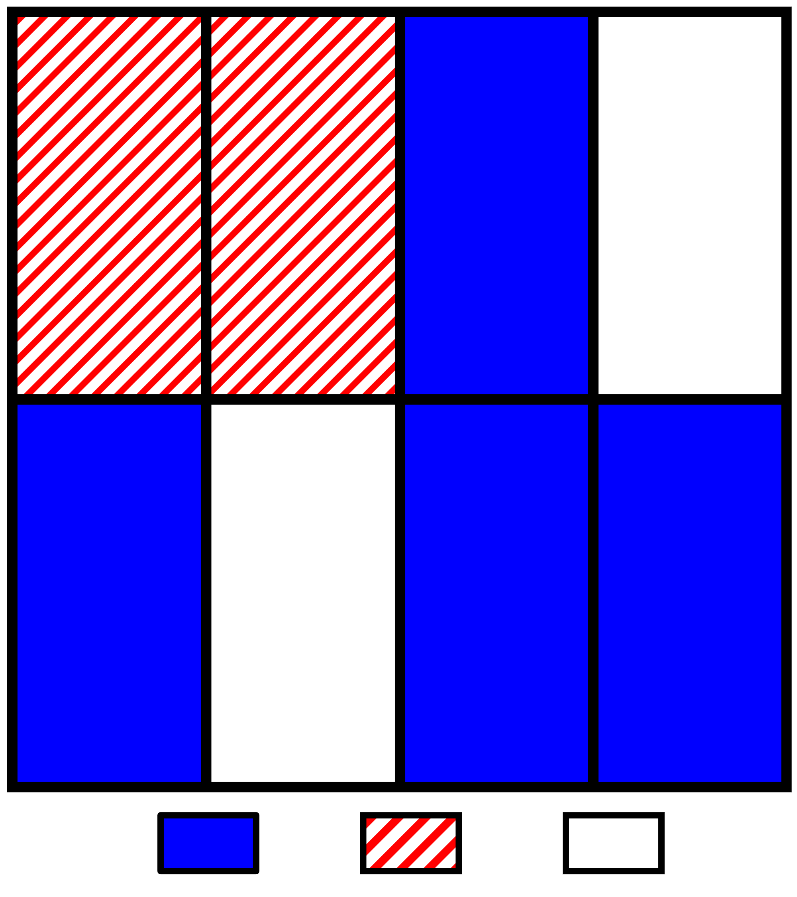 | 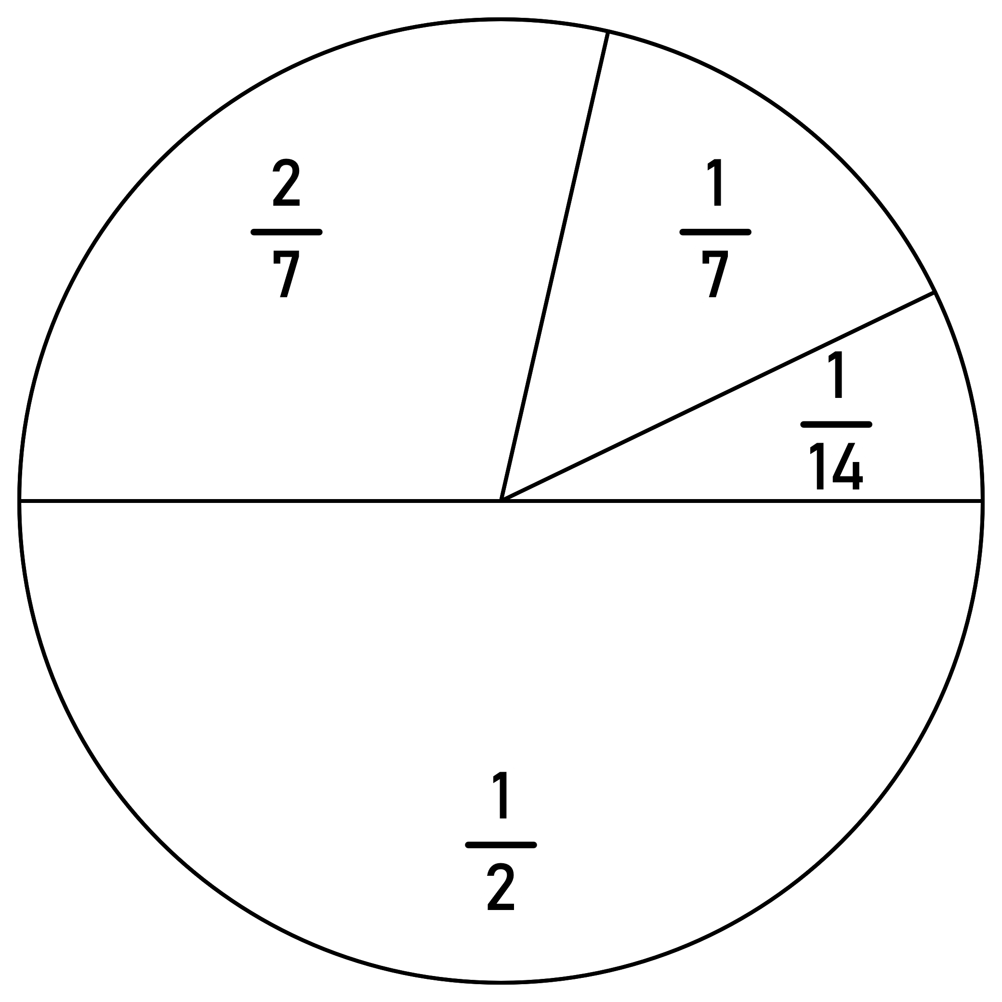
- Donner la fraction représenter par les différentes couleurs pour les images 1 et 2
- Que valent :
- $\frac{1}{7}+\frac{2}{7}$ ?
- $\frac{1}{7}+\frac{1}{14}$ ?
- $\frac{1}{2}+\frac{1}{7}$ ?
- $1-\frac{1}{14}$ ?

I – Propriétés :

Rappels :
Soit $a$ et $b$ deux nombres (avec $b≠0$). Le quotient de $a$ par $b$ peut s'écrire sous la forme $\frac{a}{b}$. Cette forme s'appelle écriture fractionnaire.
De plus, si $a$ et $b$ sont des entiers, $\frac{a}{b}$ est appelée une fraction.
Remarques :
- La fraction $\frac{a}{b}$ est le nombre qui, multiplié par $a$, est égal à $b$.
- Dans une fraction, le nombre au-dessus de la barre de fraction est appelé numérateur.
- Dans une fraction, le nombre au-dessous de la barre de fraction est appelé dénominateur.

Simplification :
Simplifier une fraction, c’est trouver une fraction qui lui est égale, ayant un dénominateur plus petit.

  - Exemple :
$\frac{15}{40}=\frac{5×3}{5×8}=\frac{3}{8}$ $\frac{18}{42}=\frac{6×3}{6×7}=\frac{3}{7}$

Signe d'une fraction :
Une fraction s’apparente à un quotient. Le signe d’une fraction suit donc la même règle que pour le quotient de deux nombres relatifs.
Si $a$ et $b$ désignent des nombres entiers relatifs alors le signe de la fraction $\frac{a}{b}$ est :
- Positif si les deux nombres sont du même signe.
- Négatif si les deux nombres sont de signes contraires.
Remarque :
- Le signe peut être placé où l'on veut dans une fraction.
$$-\frac{a}{b}=\frac{-a}{b}=\frac{a}{-b}$$

II – Addition et soustraction :

Addition et soustraction simple :
Propriété :
Pour effectuer la somme (ou la différence) de deux nombres en écriture fractionnaire de même dénominateur :
- On garde le dénominateur commun.
- On additionne (ou on soustrait) les numérateurs.
Soit $a$, $b$ et $c$ non nuls.
$\frac{a}{c}+\frac{b}{c}=\frac{a+b}{c}$ $\frac{a}{c}-\frac{b}{c}=\frac{a-b}{c}$

Addition et soustraction quelconque :
Pour effectuer la somme (ou la différence) de deux nombres en écriture fractionnaire de dénominateur quelconque, il faut tout d'abord les mettre au même dénominateur avant d'utiliser la propriété précédente.
3 sous cas :
➭ Un dénominateur multiple d’un autre :
On multiplie la fraction la plus petite pour obtenir le même dénominateur que la seconde.
$$\frac{3}{7}+\frac{5}{28}=\frac{3×4}{7×4}+\frac{5}{28}=\frac{12}{28}+\frac{5}{28}=\frac{17}{28}$$

➭ Nombre entier plus fraction :
On écrit le nombre entier comme une fraction de dénominateur 1 puis on reprend le cas précédent.
$$2+\frac{3}{13}=\frac{2}{1}+\frac{3}{13}=\frac{26}{13}+\frac{3}{13}=\frac{29}{13}$$

➭ Recherche de multiples communs :
On cherche les diviseurs communs aux deux nombres si possibles.
$\frac{7}{15}+\frac{4}{9}$ On regarde 15 et 9 :
$15=3×5$ | Donc on utilise tous les diviseurs différents (le 5 et le 3 rouges) pour trouver le dénominateur commun : $3×3×5=45$
$9=3×3$
$$\frac{7}{15}+\frac{4}{9}=\frac{7×3}{15×3}+\frac{4×5}{9×5}=\frac{21}{45}+\frac{20}{45}=\frac{41}{45}$$

➭ Méthode universelle (mais difficile à utiliser pour simplifier) :
Si aucun multiple commun n'existe, on multiplie les deux dénominateurs :
$$\frac{2}{3}+\frac{5}{4}=\frac{2×4}{3×4}+\frac{5×3}{4×3}=\frac{8}{12}+\frac{15}{12}=\frac{23}{12}$$

